Dia do Circo
No dia 27 de março é comemorado o dia do circo. A escolha da data foi em homenagem ao palhaço conhecido mundialmente como Piolim, essa é a data de seu nascimento.

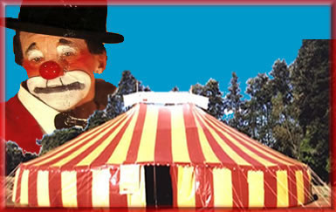
No dia 27 de março é comemorado o dia do circo, um espaço levantado por armações desmontáveis, coberto por lona, sendo que na parte interna são montados arquibancadas, camarotes e, ao centro, o picadeiro.
No circo são realizados shows e espetáculos, são apresentados vários números divertidos e impressionantes, como palhaços, acrobatas, equilibristas, contorcionistas, mágicos, etc.
A escolha da data foi em homenagem ao palhaço Abelardo Silva, que ficou conhecido como Piolim, essa é a data de seu nascimento. Piolim era filho de circenses e cresceu no meio dessas artes, iniciando sua carreira com contorcionismos e acrobacias.
Abelardo Silva participou de vários espetáculos, mas o que lhe deu o apelido de Piolim foi o contato com artistas espanhóis, que o chamavam de barbante (piolin na língua espanhola), por ser muito magro e ter pernas compridas.
O palhaço ficou conhecido mundialmente, recebendo homenagens como exemplo de artista popular pelos criadores da Semana de Arte Moderna, realizada em 1922.
Os circos surgiram em Roma, no século III a.C, onde aconteciam espetáculos de corridas, lutas entre gladiadores ou desses contra animais, e jogos de ginástica. O mais conhecido era o Circo Máximo, que recebia 150 mil pessoas em um único espetáculo.
Os circos sempre se utilizaram dos animais para dar mais graça às suas apresentações, porém esses eram maltratados, castigados e machucados para cumprirem suas tarefas. Hoje em dia vários circos aboliram esses costumes, pois ferem os princípios morais dos homens em respeito à natureza.
Os espetáculos dos circos modernos estão voltados para os desafios do próprio homem, a superação dos limites e outras formas de agradar o público.
Dentre os mais famosos da atualidade temos o Cirque Du Soleil, canadense, criado em 1984. Os shows promovidos são de pura arte, onde milhares de artistas de todo o mundo se apresentam juntamente com efeitos de luzes, cores e sons.

